CHECKLIST
- Griep uitnodiging meenemen!
- Eventueel ook de Pneumokokken uitnodiging meenemen.
- Graag kleding met korte mouwen (met een vest erover) zodat er geen oponthoud is met omkleden.
- Wilt u zich afmelden als u geen griepvaccinatie of pneumokokkenvaccinatie (geboortejaar tussen 1961 en 1964) wilt?
- Wilt u zich afmelden voor de griepprik als u allergisch bent voor kippeneiwit?
- Wilt u zich afmelden voor de pneumokokkenprik (geboortejaar tussen 1961 t/m 1964) als u allergisch bent voor deze prik of fenol, als u deze prik al eerder heeft gehad of als u op dit moment chemotherapie krijgt of dit in de laatste 3 maanden heeft gehad.

- Wilt u wel een griepprik, maar kunt u absoluut niet komen, belt u dan voor een nieuwe afspraak.
- Mocht het medisch gezien niet mogelijk zijn om de griepvaccinatie op onze praktijk te ontvangen, dan kunt u met de assistente overleggen over een visite aan huis of een andere datum.
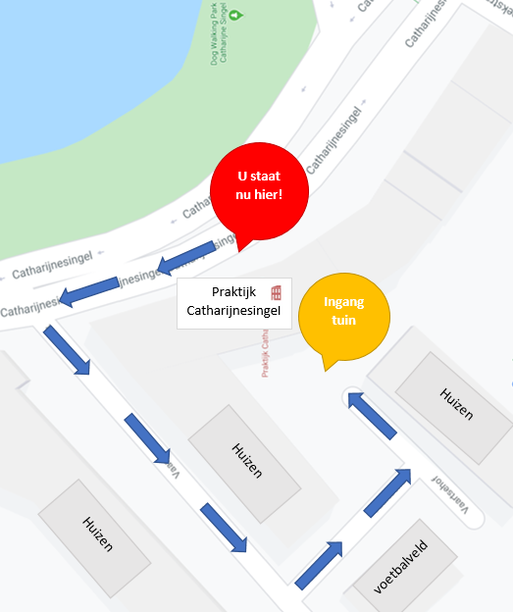
- Graag uw mailadres doorgeven aan de praktijk, mocht deze nog niet bekend bij ons zijn. Dit kan op de uitnodiging van de griepvaccinatie of via de mail: praktijk@praktijkcatharijnesingel.nl

U dient de volgende maatregelen in acht te nemen:
- Voor een vlotte doorstroming kunnen er geen afspraken gemaakt worden, geen metingen gedaan worden en geen herhaalrecepten meegegeven worden aan de balie.
- Graag komen volgens de tijden op de griepbrief en niet ver van te voren!!
- Via de achterdeur komt u binnen en via de voordeur gaat u er weer uit. U meldt zich bij de assistente in de tuin.

